**Sprint 1. Creación de repositorio/asignación de roles**

**Integrantes:**

Juan Arteaga

Jean Cordero

Eduardo Jiménez

Omar Peña

Cesar Rodríguez

**Nombre del grupo:**

GRUPO ECO- J2

**Fecha:**

18 de septiembre del 2021.

Para cumplir los requerimientos del sprint se realizaron 5 Daily en los cuales se buscó dar cumplimiento a las historias:

1. Primeramente, nos reunimos como grupo para definir funciones y horarios acordando así los siguiente:

**Definición de Roles:**

|  |  |
| --- | --- |
| **Integrantes** | **Roles** |
| Juan Arteaga | Scrum Master |
| Jean Cordero | Desarrollador |
| Eduardo Jiménez | Analista |
| Omar Peña | Product Owner |
| Cesar Rodríguez | Administrador de BD |

**Horario Daily:**

1. Posteriormente indagamos a cerca de Git hub, conociendo así comandos básicos y creando el repositorio de trabajo.

Link: <https://github.com/Omar2197/Sprint1_Equipo_Eco-J2>

1. Una vez creado el repositorio pasamos a instalar Git en nuestro computador para así enlazar las cuentas de Git hub a Git esto con el fin de clonar el repositorio para trabajar colaborativamente. Se llevaron a cabo los siguientes pasos:

* Conocer que es Git
* Descargar Git en nuestro computador
* Conocer Comandos basicos de Git
* Enlazar la cuenta de Git hub en Git

1. Ya enlazado el repositorio tanto local como remoto se procede a crear un archivo html y editarlo a través del editor de código Visual Code. No se explica acerca de este editor ya que todos lo conocían y ya lo tenia instalado. Se explica solamente como realizar clonación, comandos git como Branch, Checkout, Merge, init a realizar commit, pull y push.

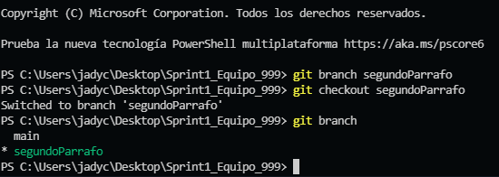

Se creó una nueva rama con el comando git branch, llamada segundoParrafo.

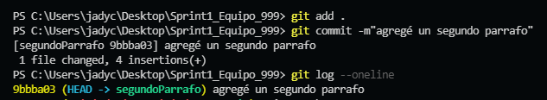

Se modifico la rama creada(segundoParrafo) y se agregó un texto con el comando add.

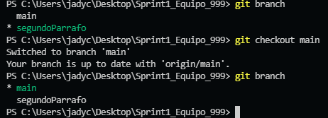

Luego nos ubicamos en la rama principal con el comando git checkout main

(main es el nombre de la rama principal en este caso).

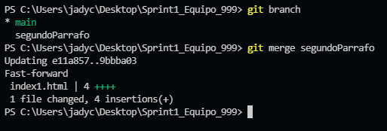

Luego se une la rama creada con la principal ejecutando el comando git merge (nombre de la rama a unir en este caso segundo párrafo) desde la rama principal.

Se realiza con éxito la conexión o clonación del repositorio de Git Hub con un repositorio de prueba al editor de código Visual Studio Code.

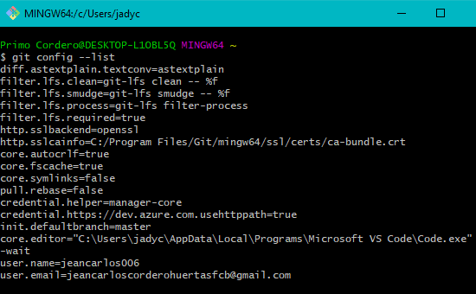

Configuración de git en el ordenador.

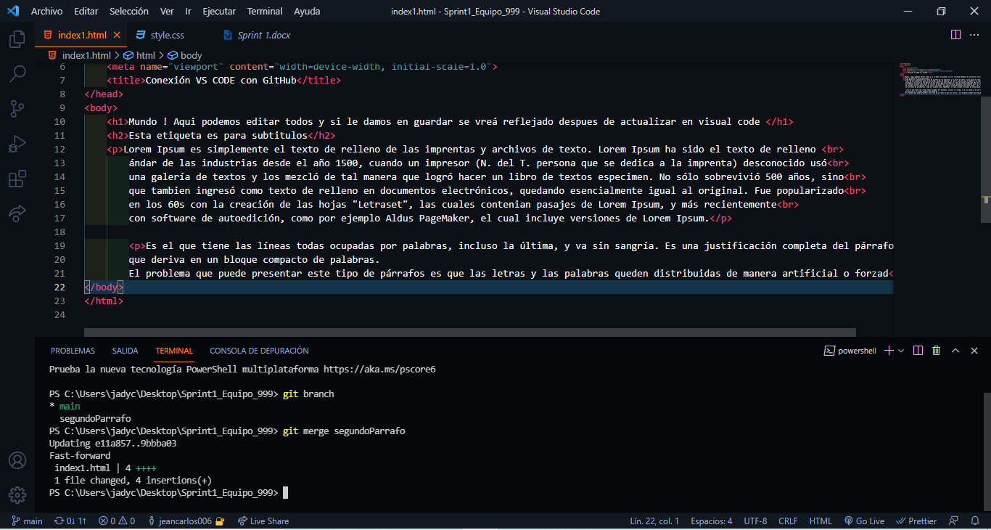

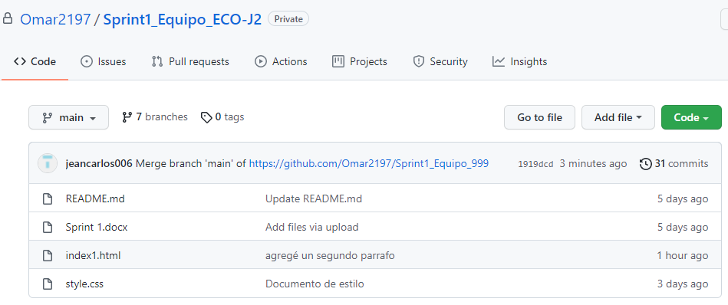

En esta captura de pantalla se observa los cambios generados en el repositorio git hub desde VS CODE.

Link Trello Dos(Real):

<https://trello.com/invite/b/WcPYr0CI/2f615332cdacc199f173e8c7bd6c0b10/grupo-eco-j2>

link: <https://github.com/Omar2197/Sprint1_Equipo_Eco-J2>